《中英文翻译系统》项目使用指南

1. 前言
本手册旨在为《中英文翻译系统》的使用提供全面、系统的指导。通过详细描述系统所需的环境及使用示例，本手册帮助用户正确使用翻译系统执行翻译任务并解决可能遇到的问题。如果您是后端技术人员，请参阅“《中英文翻译系统》安装部署手册”。

2. 运行环境
本系统面向的用户端为Web网页，用户可通过浏览器访问我们的站点来使用翻译服务。用户端浏览器要求如下：
- Microsoft Edge 90+
- Chrome 90+
- Firefox 88+
- Safari 14+

3. 系统安装与配置

3.1 访问方式
系统为Web应用，无需安装，通过浏览器访问以下地址即可使用：

3.2 首次使用
- 打开浏览器，输入系统网址；
- 点击“注册”按钮，填写用户名、邮箱、密码等信息；
- 验证邮箱后即可登录使用。

4. 功能说明与使用

4.1 注册
用户注册是使用系统完整功能（如历史记录保存、个性化设置）的前提。

4.1.1 功能入口：
系统首页或登录页面下方的【立即注册】按钮。
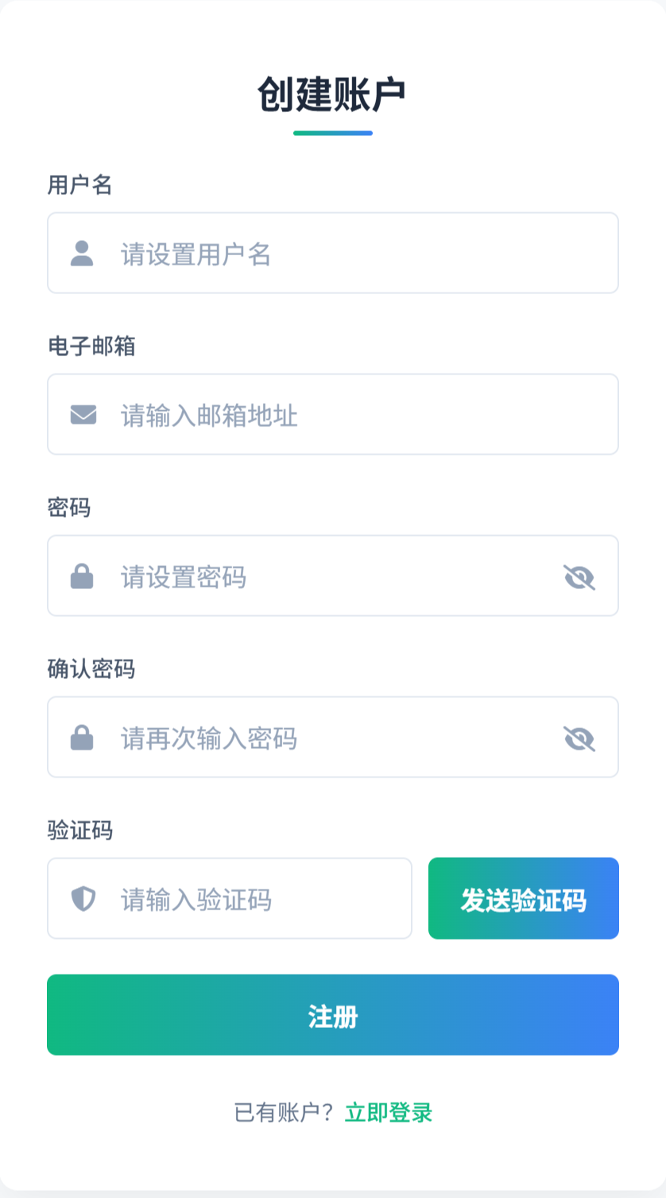

4.1.2 操作流程：
1.点击【立即注册】按钮，系统跳转至注册页面。
2.填写以下必填信息：
用户名：用于系统内显示的名称。
邮箱：作为登录账号和接收验证码的凭证，需填写有效邮箱地址。
密码：长度不少于8个字符。
确认密码：必须与“密码”字段内容一致。
3.点击【发送验证码】按钮，系统将向您的邮箱发送一封包含验证码的邮件。
4.将收到的验证码填入“验证码”输入框。
5.仔细阅读《用户协议》并勾选同意。
6.点击【确定】按钮提交注册信息。

4.1.3 系统响应：
1.信息校验通过后，系统提示“注册成功”，并自动跳转至登录页面。
2.若信息有误（如邮箱格式错误、密码过短、验证码不匹配），系统将在对应输入框下方以红色文字提示错误信息。

4.1.4 注意事项：
1.请确保邮箱地址有效且可正常接收邮件。
2.密码建议使用字母、数字和特殊符号的组合，以增强安全性。

4.2 登录
已注册用户可通过登录使用系统。

4.2.1 功能入口：
系统首页或注册页面下方的【立即登录】按钮。
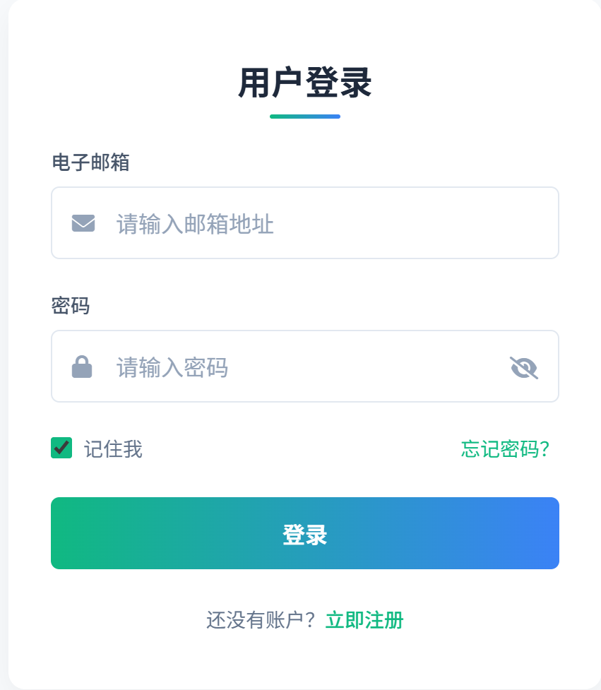

4.2.2 操作流程：
1.在登录页面，输入您的邮箱和密码。
2.（可选）勾选【记住我】复选框，可在浏览器中保存登录状态，下次访问时自动登录。
3.点击【确定】按钮。

4.2.3 系统响应：
1.验证通过后，系统跳转至主翻译界面。
2.若邮箱或密码错误，系统提示“邮箱与密码不匹配”。

4.2.4 找回密码：
1.若忘记密码，点击登录页面的【忘记密码？】链接。
2.在找回密码页面输入注册邮箱，点击【发送验证码】。
3.输入收到的验证码、新密码及确认密码后，点击【重置密码】。
4.密码重置成功后，系统提示“密码已更新，请重新登录”，并跳回登录页面。

4.3 密码找回
如果您忘记了登录密码，可通过此功能重置。

4.3.1 功能入口：
登录页面上的【忘记密码？】链接。
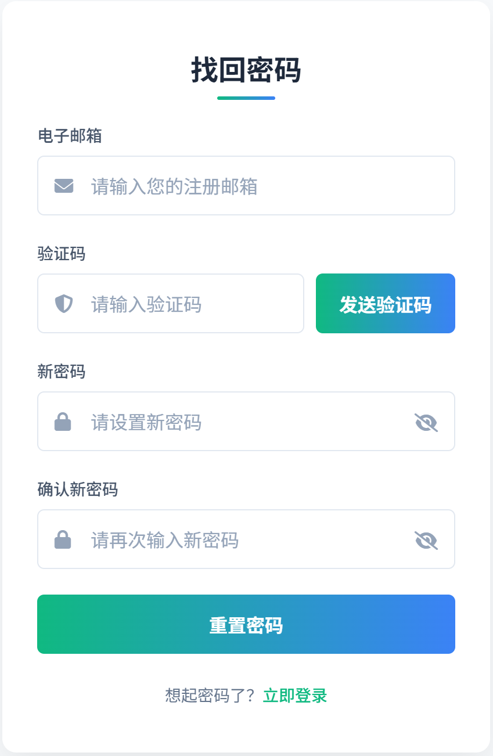

4.3.2 操作流程：
1.在密码找回页面，输入您注册时使用的邮箱地址。
2.点击【发送验证码】按钮，系统会向该邮箱发送重置验证码。
3.输入收到的验证码。
4.设置您的新密码并再次输入以确认密码。
5.点击【重置密码】按钮。

4.3.3 结果：
1.成功：系统提示“密码重置成功，请使用新密码登录”，并自动跳回登录页面。
2.失败：系统会对错误项进行提示（如：“邮箱未注册”、“验证码错误”），请根据提示修改。

4.4 翻译
本系统支持多种形式的翻译任务，是核心功能模块。
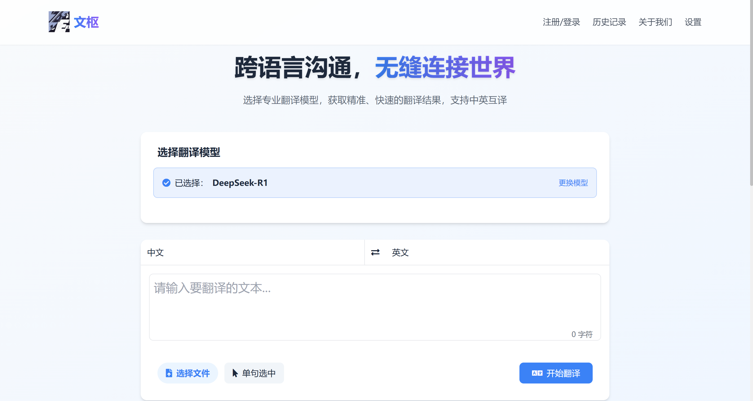

4.4.1 文本翻译
用于翻译输入的纯文本内容，并提供精细化的单句操作功能。

4.4.1.1 入口：
登录后主界面中央的文本输入框。

4.4.1.2 基础操作流程：
1.选择模型：点击“翻译模型”下拉框，根据对速度或精度的需求选择模型（如“高速模型”、“高精度模型”等）。
2.选择方向：查看输入框上方的语言方向标识（如“中文 → 英文”）。点击中间的双箭头图标可立即切换翻译方向。
3.输入文本：在左侧输入框中粘贴或输入待翻译文本（支持批量输入）。
4.开始翻译：点击下方的【开始翻译】按钮。

4.4.1.3 结果：
翻译完成后，译文将显示在右侧结果框中，并严格保持原文的格式和段落结构。

4.4.1.4 高级功能 - 单句选中：
1.此功能特别适用于处理长段落或需要精细化操作的翻译结果。
2.启用：翻译完成后，点击译文区域上方的【单句选中】按钮，系统将自动为译文中的每一个句子添加可交互的边框。
3.选择句子：点击译文中的任意一个单句，该句子会被高亮显示。
4.操作功能：一旦句子被选中，其下方会立即出现一个功能工具栏，提供两个选项：
- 语音朗读：点击喇叭图标，系统将使用语音合成技术朗读您选中的这个单句。朗读时会有动画提示。(注意：此功能需要您的浏览器支持并允许语音合成)。
- 单句翻译：点击刷新图标，系统会仅对当前选中的这一个句子使用当前翻译模型进行重新翻译。重新翻译的结果会直接更新在当前句子位置，方便您在不重新翻译全文的情况下，单独优化某句不满意的译文。
- 取消选中：点击已被选中句子以外的任何区域，即可取消当前句子的选中状态，高亮和功能工具栏会随 之消失。

4.4.1.5 注意事项：
1.“单句选中”模式一次只能操作一个句子。
2.使用“语音朗读”功能前，请确保设备音量适中。

4.4.2 图片/文件翻译
本功能允许您通过上传图片或文档文件，提取其中的文字并进行翻译。两者操作流程基本一致，仅在支持的格式上有所区别。

4.4.2.1 功能入口：
主翻译界面下方的“选择图片”图标。

4.4.2.2 操作流程：
1.上传：
- 点击【选择文件】或【选择图片】按钮，或直接将文件拖拽至指定区域。
- 图片翻译：支持上传 JPG，PNG, WEBP 等格式的图片文件，大小通常不超过 5 MB。
- 文件翻译：支持上传 DOCX，PDF 等格式的文档文件，大小通常不超过 5 MB。
2.系统处理：
- 系统会自动上传您选择的文件。
- 利用 OCR（光学字符识别） 技术（针对图片）或文档解析技术（针对文件）提取其中的全部文字内容。
- 提取出的文字会自动填充到左侧的文本输入框中。
3.翻译：
- 此时的操作与文本翻译完全一致：
- 检查并确认翻译模型和语言方向。
- 点击【开始翻译】按钮。
4.获取结果：
- 翻译完成后，下方结果框将显示提取自图片或文件中的文字的翻译结果。
- 系统会尽力保留原文的段落结构和格式。

4.4.2.3 注意事项：
1.确保上传的图片清晰、光线均匀，以保证文字识别（OCR）的准确率。
2.敏感文件请谨慎上传，注意数据安全。

4.5 历史记录
系统自动保存用户的所有翻译历史，方便复查和管理。
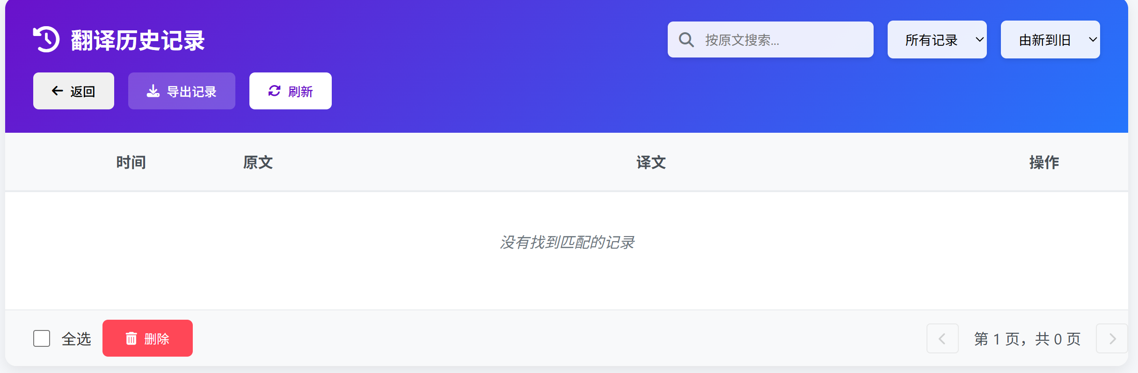

4.5.1 功能入口：
- 主界面右上角的“历史记录”图标。

4.5.2 操作功能：
1.查看：进入后默认按时间倒序展示所有记录。
2.搜索：使用顶部的搜索框，输入关键词可筛选原文包含该词的记录。
3.筛选：可使用筛选器按“翻译类型”（文本、图片、文件）查看记录。
4.排序：可点击排序选项，按时间、原文首字母等进行排序。
5.管理：
- 删除：可勾选单条或多条记录前的复选框，点击【删除】按钮进行移除。
- 导出：点击【导出记录】按钮，可将全部历史记录导出为CSV文件存档。

4.6 设置
用户可根据个人偏好对系统界面进行个性化设置。
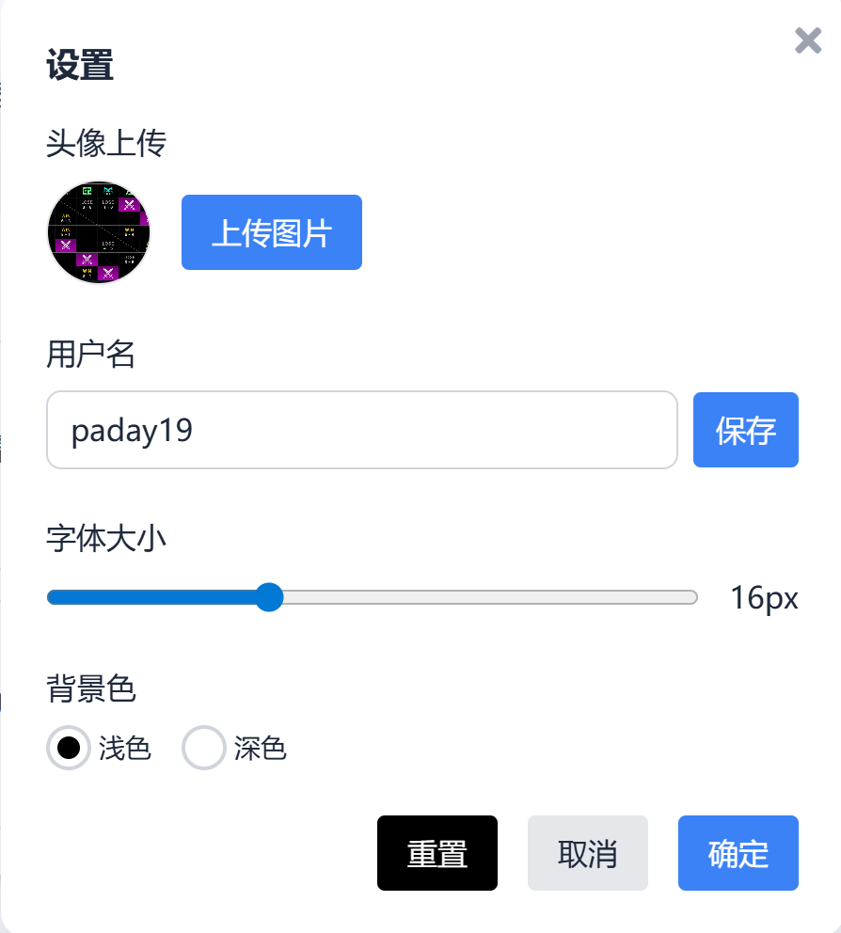

4.6.1 功能入口：
- 主界面右上角的“设置”图标。

4.6.2 可设置项：
1.账户信息：可修改“用户名”、上传新的“头像”。
2.显示设置：
- 字体大小：通过滑块调整界面及翻译区域的字体大小。
- 主题模式：在“浅色模式”和“深色模式”之间切换。
3.操作按钮：
- 确定：保存所有更改并关闭设置窗口。
- 取消：放弃所有未保存的更改。
- 重置：将所有设置恢复为系统默认状态。

4.7 反馈
欢迎您为每一次翻译结果提供反馈，这将帮助我们持续优化系统。

4.7.1 功能入口：
翻译结果区域下方或右侧的“笑脸”（好评）和“哭脸”（差评）图标。

4.7.2 操作流程：
1.根据您对翻译质量的满意度，点击【笑脸】或【哭脸】。
2.点击后系统会弹出一个文本框，您可以填写更具体的意见或建议（选填）。
3.点击【提交】按钮发送反馈。

4.7.3 结果：
反馈提交成功后，弹窗关闭。

5. 常见问题与处理

5.1 . 翻译结果不准确
1.尝试切换翻译模型；
2.检查输入文本是否清晰、完整。

5.2 图片识别失败
1.确保图片清晰、光线充足；
2.支持格式：JPG, PNG, WEBP。

5.3 登录失败
1.检查邮箱和密码是否正确；
2.尝试“找回密码”或重新注册。

5.4 系统卡顿或无响应
1.检查网络连接；
2.清除浏览器缓存或更换浏览器尝试。

6. 系统维护与升级

6.1 数据备份
1.系统自动备份用户数据与翻译历史；
2.管理员可通过数据库工具手动备份。

6.2 系统升级
1.系统将持续优化，用户无需手动升级；
2.若自建服务，请关注GitHub项目更新，按说明进行升级。

6.3 联系支持
如遇无法解决的问题，请联系技术支持团队：
邮箱：support@translate.example.com

